**Robustness-diagram-v1.0**

Όνομα Έργου: Train-Up

Κωδικός: Robustness-diagram

Έκδοση: v1.0

**Μέλη Ομάδας**

* Γεώργιος Αυγεράκης, ΑΜ: 1067441.
* Φωτεινή Παπαζαφειρίου, ΑΜ: 1071399.
* Όλγα Μελιάδη, ΑΜ: 1080448.
* Μαρία Γκότση, ΑΜ: 1064283.
* Κωνσταντίνος Κωνσταντάτος, ΑΜ: 1067461.

**Κατανομή Ρόλων στο παρών τεχνικό κείμενο**

* Γιώργος Αυγεράκης: Contributor, Peer Reviewer
* Φωτεινή Παπαζαφειρίου: Contributor, Peer Reviewer
* Όλγα Μελιάδη: Contributor, Peer Reviewer
* Μαρία Γκότση: Contributor, Peer Reviewer
* Κωνσταντίνος Κωνσταντάτος: Contributor, Peer Reviewer

Στο παρόν τεχνικό κείμενο όλα τα μέλη της ομάδας συνεισέφεραν εξίσου στην δημιουργία των διαγραμμάτων ευρωστίας του έργου. Συγκεκριμένα, κάθε άτομο της ομάδας μας υλοποίησε 2 διαγράμματα ευρωστίας.

Ο σύνδεσμος για το repository της ομάδας μας στο Github είναι [εδώ](https://github.com/georgavg/Software_Engineering).

Αλλαγές Έκδοσης Αναφορικά

Στο παρών τεχνικό κείμενο δεν έγιναν επιπλέον αλλαγές σε σχέση με την προηγούμενη έκδοση (v0.2) των διαγραμμάτων ευρωστίας.

Διαγράμματα Ευρωστίας

Στις εικόνες 1-11 παραθέτουμε τα διαγράμματα ευρωστίας που δημιουργήθηκαν για κάθε Περίπτωση Χρήσης του έργου. Συγκεκριμένα στα διαγράμματα:

* Με *μαύρο χρώμα* αναφερόμαστε στα βελάκια και στα σχήματα που έχουν σχέση με την βασική ροή των Περιπτώσεων Χρήσης.
* Με *κόκκινο χρώμα* αναφερόμαστε στις εναλλακτικές ροές των Περιπτώσεων Χρήσης.
* Με *μπλε χρώμα* αναφερόμαστε στο 1ο βήμα της βασικής ροής.

**Δημιουργία νέου Χρήστη**

Στην εικόνα 1, παρουσιάζουμε το Διάγραμμα Ευρωστίας της Περίπτωσης Χρήσης «Δημιουργία νέου Χρήστη». Ως Χρήστη θεωρούμε και τον *Φοιτητή* και την *Εταιρεία* και τον *Καθηγητή*. Για τους σκοπούς του συγκεκριμένου Διαγράμματος προσθέσαμε ως Χειριστή τον γενικό όρο *Χρήστης*.

Εικόνα 1: Δημιουργία νέου Χρήστη

**Υποβολή αίτησης σε διαθέσιμη θέση πρακτικής**

Στην εικόνα 2, παρουσιάζουμε το Διάγραμμα Ευρωστίας της Περίπτωσης Χρήσης «Υποβολή αίτησης σε διαθέσιμη θέση πρακτικής».

Εικόνα 2: Υποβολή αίτησης σε διαθέσιμη θέση πρακτικής

**Ενημέρωση logbook φοιτητή**

Στην εικόνα 3, παρουσιάζουμε το Διάγραμμα Ευρωστίας της Περίπτωσης Χρήσης «Ενημέρωση logbook φοιτητή».

Εικόνα 3: Ενημέρωση logbook φοιτητή

**Ανάρτηση νέας θέσης πρακτικής άσκησης**

Στην εικόνα 4, παρουσιάζουμε το Διάγραμμα Ευρωστίας της Περίπτωσης Χρήσης «Ανάρτηση νέας θέσης πρακτικής άσκησης».

Εικόνα 4: Ανάρτηση νέας θέσης πρακτικής άσκησης

**Διαγραφή θέσης πρακτικής άσκησης**

Στην εικόνα 5, παρουσιάζουμε το Διάγραμμα Ευρωστίας της Περίπτωσης Χρήσης «Διαγραφή θέσης πρακτικής άσκησης».

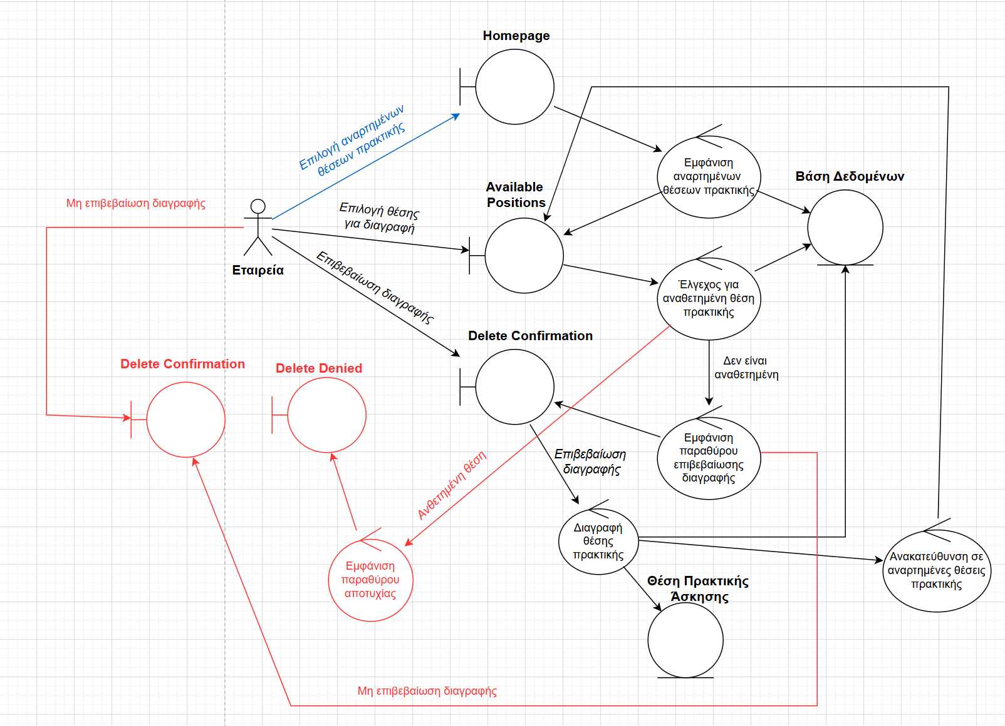

Εικόνα 5: Διαγραφή θέσης πρακτικής άσκησης

**Αξιολόγηση θέσης από επιβλέποντα καθηγητή**

Στην εικόνα 6, παρουσιάζουμε το Διάγραμμα Ευρωστίας της Περίπτωσης Χρήσης «Αξιολόγηση θέσης από επιβλέποντα καθηγητή».

Εικόνα 6: Αξιολόγηση θέσης από επιβλέποντα καθηγητή

**Επεξεργασία Προφίλ Χρήστη**

Στην εικόνα 7, παρουσιάζουμε το Διάγραμμα Ευρωστίας της Περίπτωσης Χρήσης «Επεξεργασία Προφίλ Χρήστη». Ως Χρήστη θεωρούμε και τον *Φοιτητή* και την *Εταιρεία* και τον *Καθηγητή*. Για τους σκοπούς του συγκεκριμένου Διαγράμματος προσθέσαμε ως Χειριστή τον γενικό όρο *Χρήστης*.

Εικόνα 7: Επεξεργασία Προφίλ Χρήστη

**Ανάθεση θέσης πρακτικής σε φοιτητή**

Στην εικόνα 8, παρουσιάζουμε το Διάγραμμα Ευρωστίας της Περίπτωσης Χρήσης «Ανάθεση θέσης πρακτικής σε φοιτητή».

Εικόνα 8: Ανάθεση θέσης πρακτικής σε φοιτητή

**Ανάθεση επιβλέποντα καθηγητή σε ανατεθειμένη θέση**

Στην εικόνα 9, παρουσιάζουμε το Διάγραμμα Ευρωστίας της Περίπτωσης Χρήσης «Ανάθεση επιβλέποντα καθηγητή σε ανατεθειμένη θέση».

Εικόνα 9: Ανάθεση επιβλέποντα καθηγητή σε ανατεθειμένη θέση

**Ολοκλήρωση θέσης πρακτικής άσκησης**

Στην εικόνα 10, παρουσιάζουμε το Διάγραμμα Ευρωστίας της Περίπτωσης Χρήσης «Ολοκλήρωση θέσης πρακτικής άσκησης».

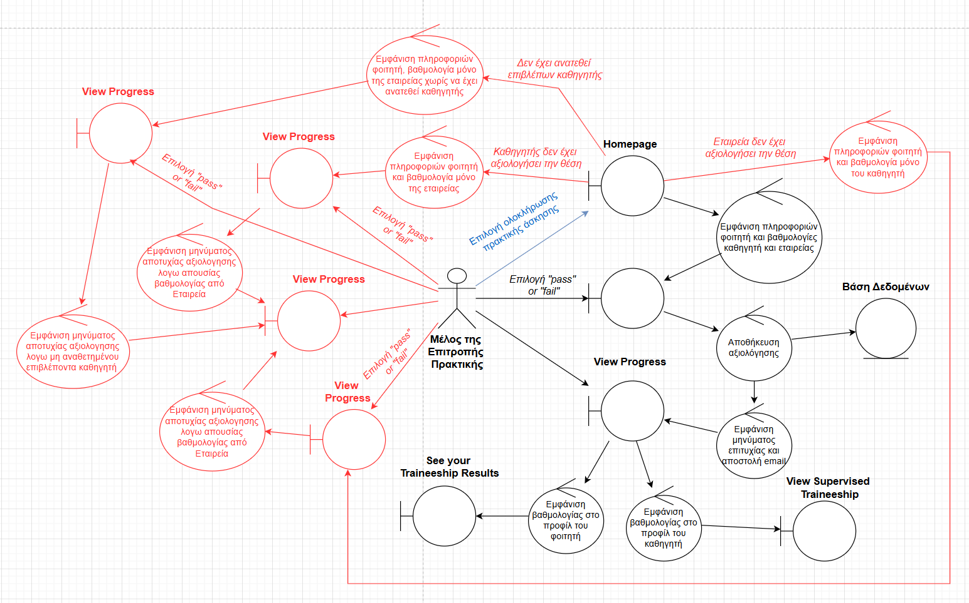

Εικόνα 10: Ολοκλήρωση θέσης πρακτικής άσκησης

Αξιολόγηση φοιτητή από εταιρεία

Στην εικόνα 11, παρουσιάζουμε το Διάγραμμα Ευρωστίας της Περίπτωσης Χρήσης «Αξιολόγηση φοιτητή από εταιρεία».

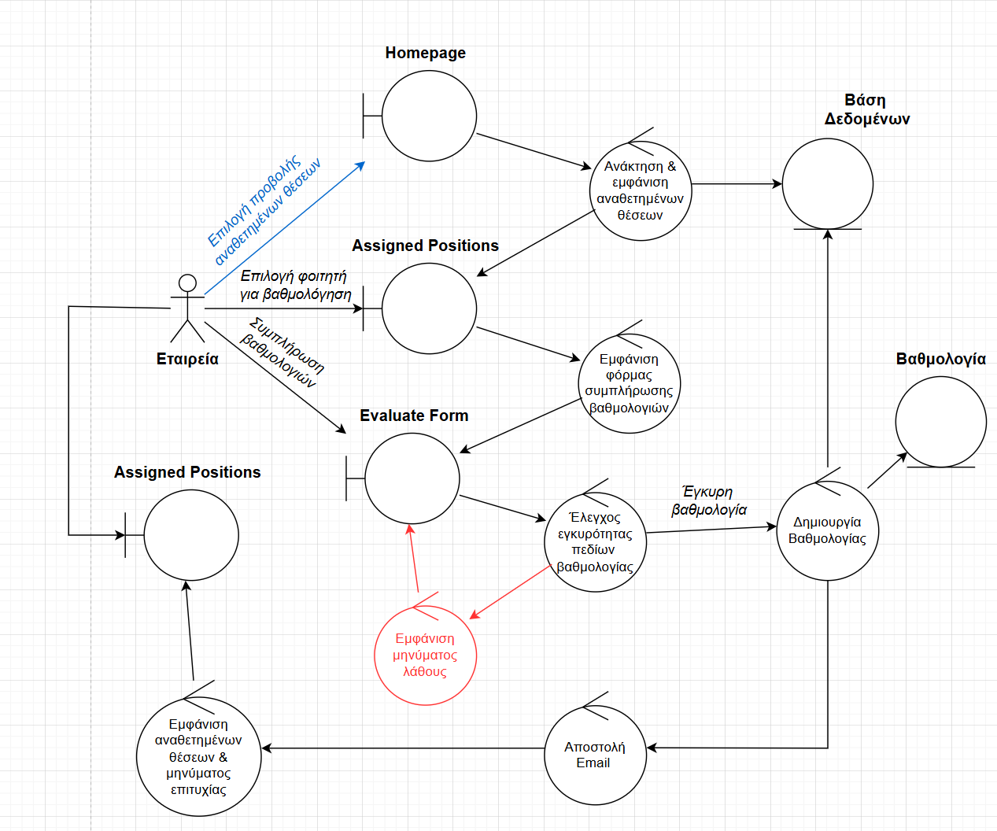

Εικόνα 11: Αξιολόγηση φοιτητή από εταιρεία

Εργαλεία που χρησιμοποιήθηκαν

Η συγγραφή του παρόντος τεχνικού κειμένου έγινε με την χρήση του Microsoft Word. Τα διαγράμματα ευρωστίας υλοποιήθηκαν με τη χρήση του εργαλείου [draw.io](https://app.diagrams.net/).